

UNIVERSIDAD MARIANO GÁLVEZ DE GUATEMALA SEDE VILLA NUEVA
INGENIERÍA EN SISTEMAS Y CIENCIAS DE LA COMPUTACIÓN PLAN SÁBADO

CONTABILIDAD II
SECCIÓN: B

PROYECTO FINAL
PoliTech S.A (CAR)

LUIS ANTONIO GARCÍA MORALES 5190-26-5373
RODRIGO ANDREE IMERI RAYMUNDO 5190-26-9636
MARLON MICHAEL PÉREZ MÉNDEZ 5190-26-9781
ALVARO EMILIO CORTEZ LÓPEZ 5190-26-9911
JEFFREY GABRIEL CARINO BARAHONA 5190-22-11768
16 DE OCTUBRE DE 2026

Introducción
PoliTech S.A. produce película y bolsas de polietileno de alta y baja densidad en una nave propia de 2,000 m². No vende al consumidor final. Sus clientes son otras empresas: un supermercado que necesita bolsas para sus cajas, una fábrica de alimentos que empaca sus productos o un distribuidor que revende a tiendas pequeñas. Esto cambia la gestión de la empresa, porque la venta depende de contratos, precios negociados, cuotas de volumen y pagos a crédito.
La contabilidad por áreas de responsabilidad sirve para este tipo de empresa. Según Horngren et al. (2012), cada gerente debe ser evaluado solo por los costos e ingresos que controla. El objetivo es detectar variaciones y mejorar la eficiencia, no buscar culpables.

Índice
Introducción 2
Marco conceptual 4
Descripción de la empresa y modelo de negocio 4
Estructura organizacional y número de empleados 5
Distribución física de la empresa 6
Proceso administrativo 7
Departamentos comerciales: ventas y marketing 8
Departamento administrativo 8
Establecimiento de sueldos 9
Costos de producción 10
Costos de maquinaria 11
Mantenimiento de máquinas y vehículos 12
Gastos de distribución y de organización 12
Estado de resultados y ganancia anual 13
Análisis de punto de equilibrio 14
Informe de actuación de octubre de 2026 14
Conclusiones 16

Propósito y alcance del caso
PoliTech S.A. es una empresa industrial ficticia que transforma resina de polietileno en bolsas para supermercados, empacadoras de alimentos y distribuidores. Opera una nave de 2,000 m² con 31 trabajadores. El objetivo del caso es demostrar cómo la contabilidad por áreas de responsabilidad permite asignar presupuestos, medir costos controlables, investigar desviaciones y tomar decisiones sin responsabilizar a un gerente por factores fuera de su control.
En octubre se reciben 70,000 kg de resina y se obtienen 68,400 kg de producto terminado. Se venden 66,000 kg y 2,400 kg quedan en inventario. El costo de fabricación del mes es Q1,261,566.45; el costo promedio es Q18.443954/kg. Los valores se construyen como escenario de simulación coherente con el proyecto base.
Nota metodológica. PoliTech S.A. es un caso académico simulado. Resinas Monarca de Guatemala se presenta como proveedor propuesto sin afirmar relación contractual, cotización ni entregas reales. Las políticas, fichas técnicas, turnos y documentación añadidos son supuestos didácticos diseñados para explicar la contabilidad por áreas de responsabilidad.

Marco conceptual
La empresa se divide en centros de responsabilidad. Los centros productivos son Extrusión, Impresión y Corte y Sellado, y sus costos se miden por hora hombre. Los centros de servicio son Control de Calidad, Mantenimiento y Servicios Generales. No transforman el plástico, pero generan costos que deben trasladarse a los productivos. Administración, Ventas y Marketing son centros discrecionales o de ingresos. La Gerencia General es el centro de inversión, responsable del resultado global.
Evaluación de centros de responsabilidad
Centro | Responsable | Tipo | Indicador controlable
Gerencia General | Gerente general | Inversión | Resultado, activos y rentabilidad
Extrusión | Supervisor y líder de turno | Costos productivos | Merma, kWh/kg, horas y costo controlable
Impresión | Líder de impresión | Costos productivos | Consumo de tintas, rechazos, horas
Corte y Sellado | Líder de corte | Costos productivos | Bolsas conformes, horas y desperdicio
Calidad | Coordinador de calidad | Servicio | Rechazos detectados y tiempos de liberación
Mantenimiento | Jefe de mantenimiento | Servicio | Disponibilidad y mantenimiento preventivo
Servicios Generales | Encargado de bodega | Servicio | Exactitud inventarios y movimientos
Administración | Gerente administrativo | Discrecional | Presupuesto de personal y gastos
Ventas | Coordinador comercial | Ingresos | Kg vendidos, precio neto, cobranza
Marketing | Coordinador de marketing | Discrecional | Prospectos y costo por cliente

La responsabilidad se mide por decisiones que cada jefe puede influir. Por ejemplo, la variación de precio de la resina corresponde a Compras y Gerencia; una parada por mantenimiento omitido corresponde a Mantenimiento, no automáticamente a Extrusión.

Descripción de la empresa y modelo de negocio
PoliTech S.A. vende por kilo a un precio de Q. 23.75 para pedidos estándar. Los clientes reciben un descuento por volumen de 2% sobre el monto bruto. En el mes se vendieron 66,000 kg de un total producido de 68,400 kg. Los 2,400 kg restantes quedan como inventario de producto terminado para el siguiente mes.
La resina se funde en la extrusora, se sopla en forma de película, se imprime por flexografía, se corta y sella según el pedido, y finalmente se empaca y se enfarda. Como la resina puede degradarse, el inventario se valúa con el método PEPS.

Segmento | Participación | Volumen (kg) | Venta bruta (Q.)
Supermercados y tiendas | 40% | 26,400 | 627,000.00
Industria de alimentos | 35% | 23,100 | 548,625.00
Distribuidores mayoristas | 25% | 16,500 | 391,875.00
Total | 100% | 66,000 | 1,567,500.00
Nota. Precio de referencia de Q. 23.75 por kg para todos los segmentos.
Catálogo técnico y productos comercializados
Producto simulado | Cliente | Características referenciales | Mix kg/mes
Bolsa camiseta | Supermercados | PEAD, 30 × 50 cm, 18 micras, impresión opcional | 26,400
Bolsa para empaque | Industria alimentaria | PEBD, 40 × 60 cm, 45 micras, aptitud según especificación | 23,100
Bolsa comercial genérica | Distribuidores | PEAD/PEBD, surtido de medidas y colores | 16,500

Se comercializa por kilogramo. Precio bruto Q23.75/kg, descuento comercial promedio de 2% y cobro a 30 días sujeto a evaluación de crédito. Las especificaciones de producto son supuestos; no se afirma certificación alimentaria.

Proveedor principal y política de abastecimiento
Se designa a Resinas Monarca de Guatemala como proveedor principal propuesto de resina de polietileno PEAD/PEBD. Esta asignación es ficticia: no implica relación comercial real, confirmación de stock, precios o capacidad de suministro. El precio interno presupuestado de Q11.40/kg se mantiene únicamente para cuadrar el caso académico.
Condición simulada | Política del caso
Demanda mensual | 70,000 kg de resina
Costo presupuestado | Q11.40/kg; Q798,000 al mes
Presentación | Sacos de 25 kg o supersacos según orden
Compras | 4 entregas de 17,500 kg al mes
Plazo de pago | 30 días a partir de recepción conforme
Inventario de seguridad | 17,500 kg (una semana de consumo)
Punto de reorden | 35,000 kg, supuesto de 1 semana de tránsito + seguridad
Recepción | Peso, lote, ficha técnica, apariencia y conformidad
Proveedor alterno | Distribuidor industrial local por homologar; sin nombre asignado
Compras registra requisición, orden, entrada a almacén y factura. Calidad valida el lote antes de liberarlo. Contabilidad aplica PEPS y coteja factura, recepción y orden de compra.

Insumos complementarios y presupuestos
Insumo | Presupuesto mensual Q | Responsable
Resina de polietileno | 798,000.00 | Compras
Masterbatch / colorantes | 49,000.00 | Extrusión y Compras
Tintas y solventes | 38,000.00 | Impresión y Compras
Cajas, cintas y fardos | 22,000.00 | Empaque y Compras
TOTAL MATERIALES | 907,000.00 | Contador de costos

Estructura organizacional y número de empleados
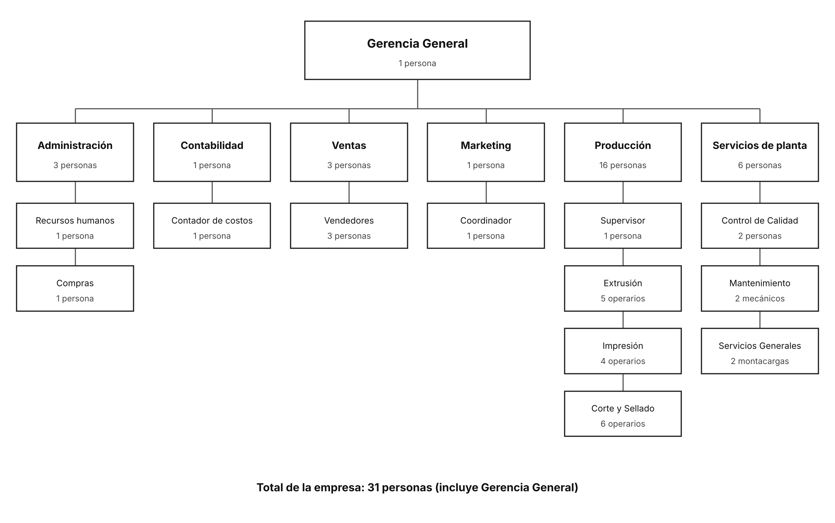
La empresa tiene 31 empleados. La Gerencia General depende directamente del Consejo de Administración y coordina cuatro áreas: Administración, Ventas y Marketing, Producción y Servicios de planta. La Figura 1 muestra la estructura y la Tabla 2 resume la plantilla.
Departamentos y número de empleados
Departamento | Puesto | Empleados | Tipo de centro
Gerencia General | Gerente general | 1 | Inversión
Administración | Gerente, contador de costos, asistente de RRHH, compras | 4 | Discrecional
Ventas | Vendedores | 3 | Ingresos
Marketing | Coordinador de marketing | 1 | Discrecional
Producción | Supervisor, operarios de Extrusión (5), Impresión (4) y Corte y Sellado (6) | 16 | Productivo
Control de Calidad | Operarios de calidad | 2 | Servicio
Mantenimiento | Mecánicos | 2 | Servicio
Servicios Generales | Montacarguistas | 2 | Servicio
Total |  | 31

Los líderes de turno se designan entre los operarios existentes; no se añaden plazas. Los responsables de calidad y mantenimiento reportan funcionalmente a Producción y administrativamente a Gerencia.

Distribución física de la empresa
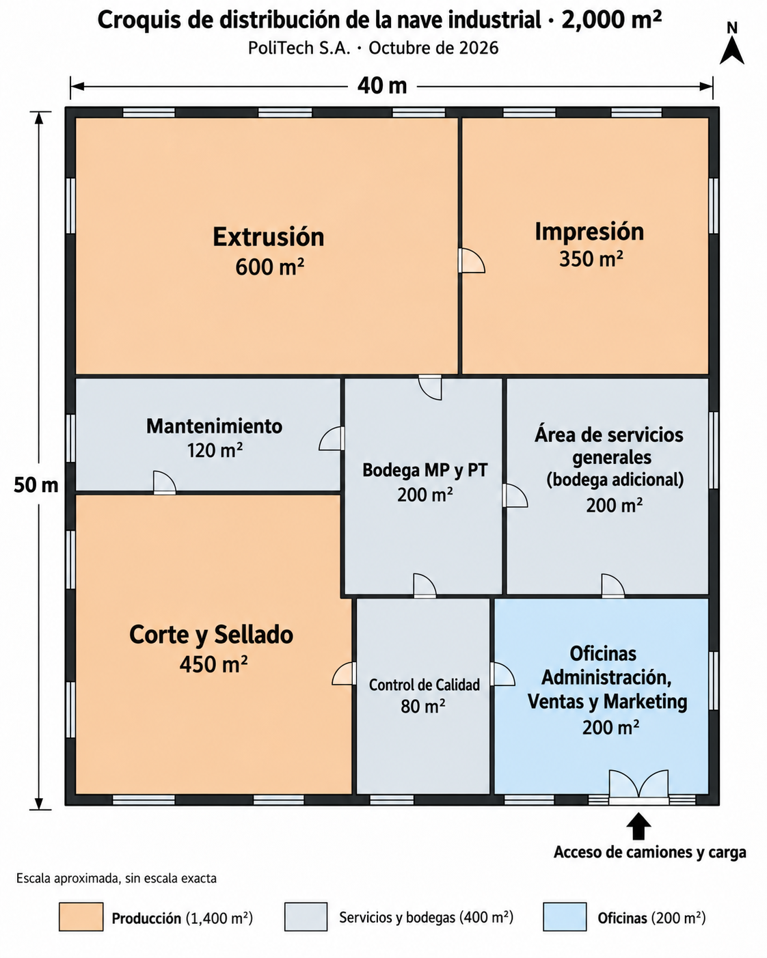
La nave tiene 2,000 m² y se distribuye según la Figura 2. Las áreas de producción ocupan 1,400 m², y el resto corresponde a control de calidad, mantenimiento, bodegas y oficinas. El costo del edificio se reparte por metro cuadrado a razón de Q. 9.80 por m² al mes, que incluye el Impuesto Único sobre Inmuebles.

Superficie y asignación de costo de edificio por área
Área | Ubicación en la nave | m² | Edificio (Q./mes)
Extrusión | Lado izquierdo, zona alta | 600 | 5,880.00
Impresión | Lado derecho, zona alta | 350 | 3,430.00
Corte y Sellado | Lado izquierdo, zona baja | 450 | 4,410.00
Control de Calidad | Centro, junto a la salida | 80 | 784.00
Mantenimiento | Lado izquierdo, franja media | 120 | 1,176.00
Servicios Generales (bodegas MP y PT) | Centro y lado derecho | 200 | 1,960.00
Servicios Generales (oficinas en entrepiso) | Esquina inferior derecha | 200 | 1,960.00
Total |  | 2,000 | 19,600.00
Nota. El total incluye Q. 2,100.00 de IUSI.
Se adopta esta distribución corregida para que la suma de espacios coincida exactamente con 2,000 m². Dentro de los 200 m² finales se ubican oficinas administrativas y zona de apoyo; no se asignan 200 m² adicionales fuera del total. Se recomienda actualizar el croquis del documento base para reflejar estas áreas.

Proceso administrativo
El proceso administrativo sigue un orden claro desde que llega el pedido hasta que se cobra. Cada paso tiene un responsable y deja un registro, lo que permite que el cierre mensual reconstruya los costos por área.

Etapas del proceso administrativo
Etapa | Responsable | Actividad y registro
1. Recepción del pedido | Ventas | Orden de compra del cliente, cotización aprobada y verificación de crédito a 30 días.
2. Programación | Supervisor de producción | Orden de producción por ancho, calibre y color, con kilos requeridos.
3. Compras | Administración (compras) | Requisición de resina, masterbatch y tintas. Recepción y registro PEPS.
4. Producción | Jefes de Extrusión, Impresión y Corte | Registro diario de horas hombre, consumo de material y tiempos muertos.
5. Control de calidad | Control de Calidad | Prueba de resistencia de sellos. Lo rechazado pasa a reproceso o desecho.
6. Despacho | Servicios Generales | Entrega al cliente con guía de remisión. Traslado de sobrantes a bodega.
7. Facturación y cobro | Administración | Factura, cuenta por cobrar y seguimiento de pagos a 30 días.
8. Cierre mensual | Contador de costos | Distribución de costos por área y emisión de informes de actuación.

Flujo productivo y registros por área
Etapa | Actividad | Registro | Centro responsable
1. Pedido | Cotización, aprobación y crédito | Pedido de cliente | Ventas
2. Programación | Definir kilos, ancho, calibre y color | Orden de producción | Producción
3. Abastecimiento | Solicitar y recibir insumos | Requisición y recepción | Compras/Bodega
4. Extrusión | Fundir resina, formar y bobinar película | Parte de turno y consumo | Extrusión
5. Impresión | Aplicar arte mediante flexografía | Parte de impresión | Impresión
6. Corte y sellado | Dimensionar y sellar bolsas | Hoja de producción | Corte y Sellado
7. Calidad | Revisar medidas y resistencia de sellos | Acta de liberación | Calidad
8. Empaque | Contar, enfardar y etiquetar | Entrada producto terminado | Servicios Generales
9. Despacho | Preparar carga y entregar | Guía de remisión | Servicios Generales
10. Cierre | Conciliar producción y costos | Informe por centro | Contador de costos
Las órdenes incluyen lote, cliente, fecha, especificaciones, kg programados, kg buenos, merma, horas hombre y horas máquina. La trazabilidad permite atribuir los costos al centro que efectivamente los generó.

Protocolos de calidad, seguridad y ambiente
Calidad comprueba apariencia, ancho, calibre, resistencia de sellos, integridad del empaque e identificación del lote. La frecuencia simulada es una muestra al arranque, otra por cambio de referencia y una por cada dos horas de producción. Un lote no conforme se retiene hasta decisión documentada de reproceso o rechazo.
El plan de seguridad incluye guardas de máquina, bloqueo y etiquetado para mantenimiento, protección auditiva donde corresponda, ventilación en impresión, manejo controlado de solventes, extintores inspeccionados y capacitación. El plan ambiental separa recortes recuperables, residuos ordinarios y residuos de tintas/solventes, con bitácora y gestores autorizados cuando corresponda.

Departamentos comerciales: ventas y marketing
Ventas y Marketing trabajan como un solo equipo, porque el marketing genera las oportunidades y ventas las convierte en pedidos. Marketing produce catálogos técnicos, participa en ferias del sector y gestiona la publicidad profesional. Cada prospecto que responde se registra y pasa a un vendedor. Ventas le devuelve a marketing el motivo de cada pérdida, para ajustar el mensaje.
Ambos departamentos comparten dos indicadores: los kilos vendidos al mes y el número de clientes nuevos. La comisión de los vendedores se paga sobre ventas netas, así que un descuento excesivo reduce su propio ingreso. El costo de marketing se evalúa por el número de clientes nuevos que genera por cada quetzal invertido, y no solo por el gasto total.

Departamento administrativo
Administración controla el talento humano, la contabilidad de costos, las compras generales y los trámites legales. No produce ni vende, así que se evalúa como centro discrecional por el cumplimiento de su presupuesto mensual. Su costo se presenta completo, aunque la evaluación se limita a lo que administra directamente.

Establecimiento de sueldos
Los sueldos se fijan con base en el puesto, la responsabilidad y el salario de referencia del mercado guatemalteco. Cada salario incluye el bono incentivo del Decreto 37-2001 cuando corresponde, y las cargas sociales de 41.83% se registran como provisión mensual. Los valores son referenciales y deben confirmarse con el contador antes de usarse en un informe oficial.
Puesto | Salario base | Bono incentivo | Costo por persona | Plazas | Costo total
Gerente general | 25,000.00 | 0.00 | 35,457.50 | 1 | 35,457.50
Gerente administrativo | 18,000.00 | 0.00 | 25,529.40 | 1 | 25,529.40
Contador de costos | 9,000.00 | 0.00 | 12,764.70 | 1 | 12,764.70
Asistente de recursos humanos | 6,000.00 | 0.00 | 8,509.80 | 1 | 8,509.80
Encargado de compras | 6,500.00 | 0.00 | 9,218.95 | 1 | 9,218.95
Coordinador de marketing | 8,000.00 | 0.00 | 11,346.40 | 1 | 11,346.40
Vendedor (más comisión de 3%) | 7,500.00 | 0.00 | 10,637.25 | 3 | 31,911.75
Supervisor de producción | 9,000.00 | 0.00 | 12,764.70 | 1 | 12,764.70
Operario de producción | 4,250.00 | 250.00 | 6,382.35 | 15 | 95,735.25
Operario de Control de Calidad | 4,250.00 | 250.00 | 6,382.35 | 2 | 12,764.70
Mecánico de mantenimiento | 6,000.00 | 0.00 | 8,509.80 | 2 | 17,019.60
Montacarguista | 4,250.00 | 250.00 | 6,382.35 | 2 | 12,764.70
Total de planilla (sin comisiones) |  |  |  | 31 | 285,787.45
Nota. Cifras en quetzales. Costo por persona incluye cargas sociales de 41.83%. Las comisiones de ventas se registran por separado en la Tabla de ventas. Elaboración propia.

Costos de producción
El costo de producción suma la materia prima, la mano de obra de planta y los gastos indirectos de fabricación (GIF). La resina es el insumo más pesado. Se consumen 70,000 kg para obtener 68,400 kg de producto, porque el resto se pierde en arranques y recortes.

Costo total de producción de octubre de 2026
Concepto | Monto (Q.)
Resina de polietileno (70,000 kg × Q. 11.40) | 798,000.00
Masterbatch (colorantes) | 49,000.00
Tintas y solventes | 38,000.00
Empaque secundario (cajas y fardos) | 22,000.00
Subtotal materia prima | 907,000.00
Mano de obra de Extrusión, Impresión y Corte y Sellado | 95,735.25
Mano de obra de Control de Calidad | 12,764.70
Gastos indirectos de fabricación (ver Tabla siguiente) | 246,066.50
Costo total de producción | 1,261,566.45
Costo por kilo producido | 18.44
Nota. El costo por kilo es el costo total entre los 68,400 kg producidos.

Los GIF se distribuyen primero a cada departamento según la base de cada costo, y luego los centros de servicio se trasladan a los productivos con el método directo, usando las horas hombre como base: 33.33% a Extrusión, 26.67% a Impresión y 40.00% a Corte y Sellado. El costo de conversión resultante se muestra en la tabla siguiente.
Detalle de gastos indirectos de fabricación de octubre de 2026
Concepto | Base de cálculo | Monto mensual (Q.)
Depreciación de edificio | Activo 1 | 17,500.00
Depreciación de maquinaria y equipo de planta | Activos 2 a 7 | 29,212.50
Impuesto Único sobre Inmuebles (IUSI) | Prorrateo mensual | 2,100.00
Energía eléctrica | 64,100 kWh × Q. 1.55 | 99,355.00
Agua y saneamiento | Lectura de medidores por área | 4,800.00
Mantenimiento: repuestos | Orden de trabajo por área | 18,500.00
Mantenimiento: servicios contratados | Contratos y calibraciones | 9,500.00
Lubricantes y grasas | Consumo por área | 7,200.00
Seguros de maquinaria | Prima por valor asegurado | 6,300.00
Combustible de montacargas (GLP) | Bitácora de montacargas | 5,400.00
Mano de obra indirecta: supervisor | Puesto de supervisor | 12,764.70
Mano de obra indirecta: mecánicos (2) | Puesto de mecánico × 2 | 17,019.60
Mano de obra indirecta: montacarguistas (2) | Puesto de montacarguista × 2 | 12,764.70
Materiales indirectos | Requisiciones | 3,650.00
Total GIF del mes |  | 246,066.50
Capacidad instalada, turnos y utilización
Se trabaja 24 días al mes en dos turnos de 8 horas, equivalentes a 384 horas programadas por equipo. Las tasas son supuestos académicos que justifican una producción mensual de 68,400 kg; no son fichas técnicas certificadas.
Proceso | Capacidad teórica kg/h | Horas útiles mes | Capacidad útil kg | Carga del mes
Extrusión | 220 | 336 | 73,920 | 68,400 kg equivalentes
Impresión | 210 | 336 | 70,560 | 68,400 kg equivalentes
Corte y Sellado | 215 | 336 | 72,240 | 68,400 kg equivalentes

Las 48 horas no útiles por centro incluyen ajustes, limpiezas y paradas planificadas. El flujo se balancea por lotes; el volumen equivalente representa producto que pasa por cada proceso. El cuello de botella teórico es Impresión (70,560 kg/mes).

Rendimiento, mermas y reproceso
Concepto | Kilogramos
Resina consumida | 70,000
Producto terminado conforme | 68,400
Merma de arranque y purga | 700
Recortes no recuperados | 600
Rechazos de impresión/sellado | 300
TOTAL MERMA | 1,600

Rendimiento: 68,400 / 70,000 = 97.71%; merma: 2.29%. Las pérdidas se tratan como merma normal incorporada al costo de los productos buenos. Si se detecta merma anormal, se registra por separado y se investiga. La recuperación de material, cuando sea técnicamente viable, requiere trazabilidad y autorización de Calidad.

Kardex y valuación PEPS
Para mostrar PEPS sin inventar una trazabilidad innecesariamente compleja, se supone inventario inicial de resina cero y cuatro entradas homogéneas al mismo costo presupuestado; por ello PEPS coincide con el promedio en octubre.
Movimiento resina | Entrada kg | Salida kg | Saldo kg | Valor Q
Compra 1 | 17,500 | 0 | 17,500 | 199,500
Compra 2 | 17,500 | 0 | 35,000 | 399,000
Compra 3 | 17,500 | 0 | 52,500 | 598,500
Compra 4 | 17,500 | 0 | 70,000 | 798,000
Consumo producción | 0 | 70,000 | 0 | 0
Para conservar inventario de seguridad operativo, el siguiente pedido de resina debe ingresar antes de agotarse las existencias. Este ejemplo representa un cierre mensual y no sustituye el control diario de existencias. El inventario inicial de producto terminado también se supone cero.

Detalle complementario del costo de fabricación
Concepto | Q
Resina | 798,000.00
Masterbatch | 49,000.00
Tintas y solventes | 38,000.00
Empaque secundario | 22,000.00
TOTAL MATERIALES | 907,000.00
Mano de obra directa | 95,735.25
Mano de obra de calidad | 12,764.70
Gastos indirectos de fabricación | 246,066.50
COSTO DE PRODUCCIÓN | 1,261,566.45
Costo exacto por kg = Q1,261,566.45 / 68,400 kg = Q18.443954. El costo unitario se conserva con precisión completa en los cálculos y solo se redondea para presentación.
Conciliación de gastos indirectos por centro
Se adopta el método directo: los costos de centros de servicio se acumulan y luego se reparten entre los tres centros productivos según horas-hombre estándar. El total del GIF absorbido debe coincidir con el GIF de fabricación del mes, sin duplicar salarios del supervisor.
Concepto Q | Extrusión | Impresión | Corte y Sellado | Total
GIF primario | 75,055.00 | 45,850.00 | 37,090.83 | 157,995.83
Servicios redistribuidos | 29,356.89 | 23,485.51 | 35,228.27 | 88,070.67
GIF absorbido | 104,411.89 | 69,335.51 | 72,319.10 | 246,066.50
Mano de obra directa | 31,911.75 | 25,529.40 | 38,294.10 | 95,735.25
Conversión por centro | 136,323.64 | 94,864.91 | 110,613.20 | 341,801.75

Los Q88,070.67 del grupo de servicios se asignan en proporción 1,000 : 800 : 1,200 horas-hombre estándar (33.33%, 26.67% y 40%). El supervisor, mantenimiento y bodega se incluyen una sola vez en la bolsa de GIF; Calidad se presenta separadamente en el costo de producción para respetar el criterio del caso original.
Estado de costo de producción y ventas
Concepto | Q
Inventario inicial de productos terminados | 0.00
Costo de producción del período | 1,261,566.45
Mercadería disponible | 1,261,566.45
Inventario final: 2,400 kg | (44,265.49)
Costo de lo vendido: 66,000 kg | 1,217,300.96

La conciliación utiliza costo unitario sin redondear; los centavos visibles se ajustan únicamente por presentación.

Costos de maquinaria
Cada máquina tiene un costo mensual que incluye depreciación, energía, mantenimiento, lubricantes y seguro. La depreciación se calcula por línea recta, sin valor de rescate, y el terreno no se deprecia. Las tasas son de uso interno; para efectos fiscales debe verificarse el tratamiento con el contador y con la tabla de la SAT.
Depreciación mensual por activo
# | Activo | Área | Costo (Q.) | Vida (años) | Tasa anual | Depreciación mensual (Q.)
1 | Edificio de nave (2,000 m²) | Por m² | 4,200,000.00 | 20 | 5.00% | 17,500.00
2 | Extrusora de película soplada | Extrusión | 1,386,000.00 | 10 | 10.00% | 11,550.00
3 | Impresora flexográfica 6 colores | Impresión | 924,000.00 | 10 | 10.00% | 7,700.00
4 | Troqueladoras y selladoras (4) | Corte y Sellado | 500,500.00 | 10 | 10.00% | 4,170.83
5 | Torre de enfriamiento y compresor | Serv. Generales | 180,000.00 | 10 | 10.00% | 1,500.00
6 | Montacargas GLP 2.5 t | Serv. Generales | 210,000.00 | 5 | 20.00% | 3,500.00
7 | Equipo de laboratorio | Control de Calidad | 95,000.00 | 10 | 10.00% | 791.67
 | Subtotal planta |  | 7,495,500.00 |  |  | 46,712.50
8 | Mobiliario y equipo de cómputo | Administración | 65,000.00 | 3 | 33.33% | 1,805.56
9 | Vehículo pickup | Ventas | 240,000.00 | 5 | 20.00% | 4,000.00
 | Total general |  | 7,800,500.00 |  |  | 52,518.06
Nota. Elaboración propia.

Costo mensual de maquinaria de producción
Máquina | Depreciación | Energía | Mantenimiento | Lubricantes | Seguros | Total
Extrusora (Extrusión) | 11,550.00 | 39,525.00 | 10,500.00 | 2,800.00 | 2,500.00 | 66,875.00
Impresora flexográfica | 7,700.00 | 22,320.00 | 7,000.00 | 1,600.00 | 1,800.00 | 40,420.00
Troqueladoras y selladoras | 4,170.83 | 15,810.00 | 7,000.00 | 2,000.00 | 1,500.00 | 30,480.83
Total maquinaria de producción | 23,420.83 | 77,655.00 | 24,500.00 | 6,400.00 | 5,800.00 | 137,775.83
Nota. La energía de cada máquina corresponde al consumo estimado de su área en la tabla de energía eléctrica. Elaboración propia.
Condiciones simuladas de financiamiento
Se simula un préstamo de Q2,500,000 a tasa anual de 9%, con intereses mensuales de Q18,750 sobre saldo inicial. Para simplificar el mes de análisis, octubre es un período de gracia de capital: se pagan intereses, pero no se amortiza principal. Saldo final del préstamo: Q2,500,000. Los meses siguientes requieren cronograma de amortización.
La depreciación se aplica por línea recta. Se conservan Q17,500 del edificio y Q29,212.50 de maquinaria y equipo de planta como gastos de fabricación. No se incluye el valor del terreno en la depreciación.

Mantenimiento de máquinas y vehículos
El mantenimiento tiene dos partes: el de las máquinas de planta, que se paga con repuestos y servicios contratados, y el de los vehículos, que incluye combustible, mantenimiento y depreciación. El mantenimiento de máquinas suma Q. 28,000.00 al mes, y el del montacargas está incluido en esa cifra.
Mantenimiento y costo de vehículos del mes
Rubro | Tipo | Monto mensual (Q.)
Repuestos para máquinas de planta | Máquinas | 18,500.00
Servicios contratados y calibraciones | Máquinas | 9,500.00
Subtotal mantenimiento de máquinas |  | 28,000.00
Pickup de ventas: combustible y mantenimiento | Vehículo | 3,200.00
Pickup de ventas: depreciación | Vehículo | 4,000.00
Montacargas: combustible GLP | Vehículo | 5,400.00
Montacargas: depreciación | Vehículo | 3,500.00
Total mantenimiento y vehículos |  | 44,100.00
Nota. El mantenimiento del montacargas (Q. 3,000.00) está incluido en el subtotal de máquinas.

Gastos de distribución y de organización
Los gastos de distribución cubren el flete que lleva el producto al cliente y el seguro de la mercadería en tránsito. Son variables con el volumen, y se presentan después de la utilidad bruta. Los gastos de organización son los que sostienen a la empresa como entidad legal, incluido el sueldo de la Gerencia General.
Gastos de distribución y de organización del mes
Concepto | Tipo | Monto mensual (Q.)
Flete tercerizado a clientes | Distribución | 14,500.00
Seguro de mercadería en tránsito | Distribución | 2,800.00
Subtotal gastos de distribución |  | 17,300.00
Gerente general con cargas sociales | Organización | 35,457.50
Licencias, patentes y permisos municipales | Organización | 1,500.00
Asamblea, registro y actas (prorrateo mensual) | Organización | 700.00
Subtotal gastos de organización |  | 37,657.50
Nota. El sueldo de la Gerencia General se incluye en organización para que la utilidad refleje su costo. Elaboración propia.

Estado de resultados y ganancia anual
El estado de resultados muestra si la empresa gana dinero. Las ventas netas cubren el costo de lo vendido, los gastos de distribución, administración, ventas, marketing y organización, así como los intereses del préstamo de maquinaria de Q. 2,500,000 al 9% anual. Después se aplica el impuesto sobre la renta de 25%. La ganancia anual se obtiene multiplicando la utilidad del mes por doce. Es una proyección simple que supone un mes representativo.

Estado de resultados de octubre de 2026
Concepto | Monto (Q.)
Ventas brutas (66,000 kg × Q. 23.75) | 1,567,500.00
Menos: descuentos por volumen (2%) | (31,350.00)
Ventas netas | 1,536,150.00
Menos: costo de lo vendido (66,000 kg × costo unitario) | (1,217,300.96)
Utilidad bruta | 318,849.04
Menos: gastos de distribución | (17,300.00)
Menos: gastos de administración | (77,728.41)
Menos: gastos de ventas (incluye comisiones de 3%) | (93,496.25)
Menos: gastos de marketing | (44,346.40)
Menos: gastos de organización | (37,657.50)
Utilidad de operación | 48,320.48
Menos: intereses del préstamo de maquinaria | (18,750.00)
Utilidad antes de impuestos | 29,570.48
Menos: impuesto sobre la renta (25%) | (7,392.62)
Utilidad neta del mes | 22,177.86
Margen neto sobre ventas netas | 1.44%
Ganancia anual proyectada (utilidad neta × 12) | 266,134.31
Nota. Cifras en quetzales. El margen es delgado, como es habitual en la industria de empaques flexibles. Elaboración propia.
Criterios y conciliación del estado de resultados
Concepto | Q
Ventas brutas | 1,567,500.00
Descuento 2% | (31,350.00)
Ventas netas | 1,536,150.00
Costo de ventas | (1,217,300.96)
Utilidad bruta | 318,849.04
Distribución | (17,300.00)
Administración | (77,728.41)
Ventas | (93,496.25)
Marketing | (44,346.40)
Organización | (37,657.50)
Utilidad operativa | 48,320.48
Intereses del préstamo | (18,750.00)
Utilidad antes de impuestos | 29,570.48
ISR supuesto 25% | (7,392.62)
Utilidad neta | 22,177.86

Las tasas fiscales y los intereses son supuestos de aula; el caso no pretende sustituir una liquidación fiscal. Las comisiones comerciales ya están incluidas en el gasto de ventas y no se vuelven a sumar.

Análisis de punto de equilibrio
Con el precio de Q. 23.75 por kilo, el costo variable por kilo es de Q. 14.22, que incluye la resina por kilo producido, la comisión de ventas y el flete. El margen de contribución por kilo es de Q. 9.05. Los costos fijos del mes suman Q. 580,460.51, incluidos los intereses. Con esos datos, la empresa necesita vender al menos 64,108 kg al mes para no perder dinero. Vende 66,000 kg, así que tiene un margen de seguridad de 2.9%. Esa diferencia es estrecha: una caída de precio, un aumento de la resina o un mes con menos pedidos puede llevar la empresa a pérdida. Por eso el informe recomienda vigilar el precio y el costo de la resina cada semana.
Modelo gerencial de punto de equilibrio
Se define para el ejercicio un costo variable total estimado de Q14.22 por kg vendido, incluyendo materiales variables, comisiones y fletes. Precio neto = Q23.75 × 0.98 = Q23.275/kg. Contribución = Q9.055/kg. Para mantener consistencia con el resultado contable, el costo fijo se calcula como ventas netas menos costos variables menos utilidad antes de impuestos.
Indicador | Resultado
Contribución unitaria | Q9.055/kg
Costos fijos conciliados | Q568,059.52
Punto de equilibrio | 62,734 kg/mes
Volumen vendido | 66,000 kg
Margen de seguridad | 4.95%

El modelo de punto de equilibrio es gerencial: separa costos fijos y variables por comportamiento y concilia con la utilidad antes de impuestos. La clasificación es una hipótesis, no una medición estadística.

Informe de actuación de octubre de 2026
Cada gerente recibe un informe con el presupuesto y el gasto real de su área. Las áreas productivas y de servicio se comparan por su GIF controlable. Las áreas discrecionales, de distribución y de organización se comparan por el total de sus costos.
Área | Presupuesto (Q.) | Real (Q.) | Variación (Q.) | Variación (%) | Tipo
Extrusión | 72,000.00 | 75,055.00 | +3,055.00 | +4.24% | Desfavorable
Impresión | 46,000.00 | 45,850.00 | -150.00 | -0.33% | Favorable
Corte y Sellado | 36,000.00 | 37,090.83 | +1,090.83 | +3.03% | Desfavorable
Control de Calidad | 3,000.00 | 2,925.67 | -74.33 | -2.48% | Favorable
Mantenimiento | 19,000.00 | 18,495.60 | -504.40 | -2.65% | Favorable
Servicios Generales | 65,000.00 | 66,649.40 | +1,649.40 | +2.54% | Desfavorable
Administración | 80,000.00 | 77,728.41 | -2,271.59 | -2.84% | Favorable
Ventas | 95,000.00 | 93,496.25 | -1,503.75 | -1.58% | Favorable
Marketing | 45,000.00 | 44,346.40 | -653.60 | -1.45% | Favorable
Distribución | 18,000.00 | 17,300.00 | -700.00 | -3.89% | Favorable
Organización | 38,000.00 | 37,657.50 | -342.50 | -0.90% | Favorable
Extrusión es la única área con desvío significativo. Su variación de +Q. 3,055.00 se debe a un mantenimiento correctivo de Q. 10,500.00, causado por el cambio no programado de un dado y de rodamientos. La responsabilidad es del jefe de Extrusión, y la acción es incluir el cambio de rodamientos en el plan preventivo de noviembre. Corte y Sellado tuvo un consumo de 800 kWh adicional durante los arranques de las selladoras. Servicios Generales subió su consumo de GLP por la reubicación de producto terminado en bodega. Las demás áreas quedan por debajo de su presupuesto. Ventas, Administración y Marketing también están por debajo, lo cual es favorable, pero un presupuesto demasiado holgado reduce la presión por eficiencia y conviene revisarlo.

Informe de seguimiento por centros
Centro | Presupuesto Q | Real Q | Desviación Q | Lectura
Extrusión | 72,000.00 | 75,055.00 | +3,055.00 | Desfavorable
Impresión | 46,000.00 | 45,850.00 | -150.00 | Favorable
Corte y Sellado | 36,000.00 | 37,090.83 | +1,090.83 | Desfavorable
Calidad | 3,000.00 | 2,925.67 | -74.33 | Favorable
Mantenimiento | 19,000.00 | 18,495.60 | -504.40 | Favorable
Servicios Generales | 65,000.00 | 66,649.40 | +1,649.40 | Desfavorable
Administración | 80,000.00 | 77,728.41 | -2,271.59 | Favorable
Ventas | 95,000.00 | 93,496.25 | -1,503.75 | Favorable
Marketing | 45,000.00 | 44,346.40 | -653.60 | Favorable
Distribución | 18,000.00 | 17,300.00 | -700.00 | Favorable
Organización | 38,000.00 | 37,657.50 | -342.50 | Favorable

Este informe es de gestión, no una nueva suma de gastos del estado de resultados: los centros de servicio se redistribuyen para costear productos y, por tanto, sumar indiscriminadamente todas sus columnas produciría doble conteo.
Análisis de desviaciones y medidas correctivas
Área | Causa simulada | Decisión del responsable
Extrusión | Cambio correctivo no programado de dado y rodamientos | Programar inspección semanal y repuestos críticos
Corte y Sellado | 800 kWh adicionales por arranques repetidos | Reducir cambios de referencia y registrar arranques
Servicios Generales | Mayor uso de GLP por reubicaciones | Definir posiciones fijas de inventario
Impresión | Menor consumo de insumos que el previsto | Verificar calidad antes de consolidar ahorro
Ventas | Gasto inferior a presupuesto | Evaluar cumplimiento de volumen y margen, no solo ahorro
La desviación desfavorable no implica culpa automática. El contador de costos entrega datos; el jefe explica causas controlables y no controlables; Gerencia aprueba acciones, responsables y fechas. El mes siguiente se verifica la eficacia de las medidas.
Periodicidad de informes y decisiones
Frecuencia | Reporte | Quién lo prepara | Quién decide
Diaria | Kg buenos, merma, kWh y paradas | Líderes de producción | Supervisor
Semanal | Consumo resina, órdenes y cumplimiento | Compras y Bodega | Gerente administrativo
Semanal | Clientes, pedidos y cobranzas | Ventas | Gerencia comercial
Mensual | Costos por centro y variaciones | Contador de costos | Cada jefe de área
Mensual | Rentabilidad y plan de acción | Gerencia General | Consejo de Administración

Ejemplo: si Extrusión supera el presupuesto, el contador identifica Q3,055 de desviación. Mantenimiento valida la orden correctiva; el supervisor determina si la causa fue evitable; Gerencia decide inversión preventiva. Así se conecta contabilidad con operación.

Documentación y control interno
Documento | Finalidad | Control
Solicitud de compra | Autorizar necesidad de insumos | Aprobación de Compras y Producción
Orden de compra | Fijar cantidad, precio y plazo | Comparación con presupuesto
Recepción de bodega | Comprobar entrega física | Conteo y registro de lote
Orden de producción | Identificar pedido y consumo | Firma del supervisor
Parte de turno | Medir eficiencia por centro | Horas, merma y causas de paro
Acta de calidad | Liberar o retener producto | Técnico independiente de operación
Guía de remisión | Respaldar salida | Cruce con factura
Informe de actuación | Comparar presupuesto y real | Revisión de gerentes

Ejemplo de decisión interdepartamental
Supóngase que un pedido especial exige 8,000 kg de bolsa impresa para entrega en una semana. Ventas confirma precio y crédito; Producción revisa la capacidad disponible de Impresión (2,160 kg de holgura mensual en el escenario base) y advierte que no cabe completo sin reprogramar. Compras confirma materia prima; Contabilidad estima el margen incremental y el costo de horas extra; Gerencia autoriza reprogramación o negociación de plazo. La decisión no se toma por ventas únicamente: cada centro aporta datos de su responsabilidad.
Conclusiones
PoliTech S.A. produce, vende y gana dinero en el mes analizado. Su utilidad neta es de Q. 22,177.86, y el resultado depende de tres factores: el precio por kilo, el costo de la resina y el control de los gastos de administración, ventas, marketing y organización. La contabilidad por áreas de responsabilidad permite que cada gerente responda por lo que controla, y que la gerencia general vea el resultado completo.

Las cifras son ilustrativas. Antes de usarlas en un contexto oficial deben confirmarse el precio de venta, el costo de la resina, las tasas de prestaciones, la tarifa eléctrica, el préstamo y el impuesto sobre la renta con el contador.

La contabilidad por áreas de responsabilidad convierte los registros de costos en decisiones concretas. Extrusión, Impresión y Corte y Sellado controlan eficiencia productiva; Calidad, Mantenimiento y Servicios Generales respaldan el proceso; Administración y áreas comerciales administran recursos e ingresos; Gerencia integra resultados y activos.
El ejercicio muestra por qué no basta con que el costo total cuadre: también debe existir trazabilidad de consumos, una base explícita de distribución de servicios y reportes que distingan desviaciones controlables. PoliTech S.A. obtiene un resultado positivo en el mes simulado, pero requiere disciplina de compras, prevención de fallas y seguimiento de márgenes.
Referencias
Congreso de la República de Guatemala. (1961). Decreto 1441: Código de Trabajo.
Congreso de la República de Guatemala. (2001). Decreto 37-2001: Ley de Bonificación Incentivo.
Congreso de la República de Guatemala. (2012). Decreto 10-2012: Ley de Actualización Tributaria.
Horngren, C. T., Datar, S. M., & Rajan, M. V. (2012). Contabilidad de costos: Un enfoque gerencial (14.ª ed.). Pearson Educación.

